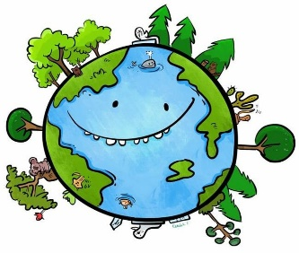**Рабочий лист «Какая наша Земля»**

**ученика(цы) ______________________________________ 4-а класса**

**Блиц – турнир (ответь на вопросы, ответы запиши) 7б**

1. Какие оболочки Земли ты знаешь? __________________________________________________________________________________________________________________________________________________________________
2. Что входит в состав биосферы?

__________________________________________________________________________________________________________________________________________________________________

1. Из чего состоит гидросфера?

__________________________________________________________________________________________________________________________________________________________________

1. Из чего состоит литосфера?

__________________________________________________________________________________________________________________________________________________________________

**Сформулируй понятие 2б**

**Материки- ____________________________________________________________________________________________________________________________________________________**

**Океаны- ____________________________________________________________________________________________________________________________________________________**

**Прочитай текст на с.50. Перечисли материки. Запиши по порядку убывания их площадей. 6б**

|  |
| --- |
| **Материки** |
|  |
|  |
|  |
|  |
|  |
|  |

**Создай модель**

***Инструкция по проведению****:*

Вырезать по шаблону отдельно каждый материк.

В рабочий лист приклеить шаблоны материков.

Подписать названия материков и океанов.

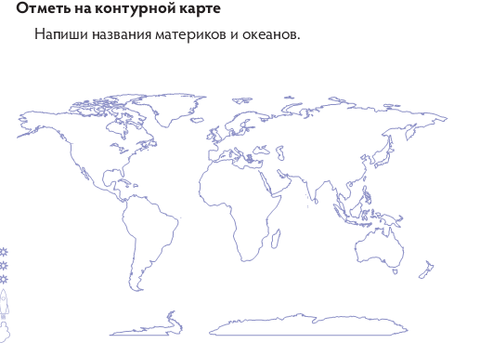

1. Определи и обведи синим карандашом самый большой материк
2. Определи и обведи красным карандашом самый маленький материк
3. Определить и отметить на материке нашу страну.
4. Какой океан сразу граничит с пятью материками. Отметь желтым цветом
5. Отметь зеленым цветом самый маленький океан **5б**

**Верно-неверно 7б**

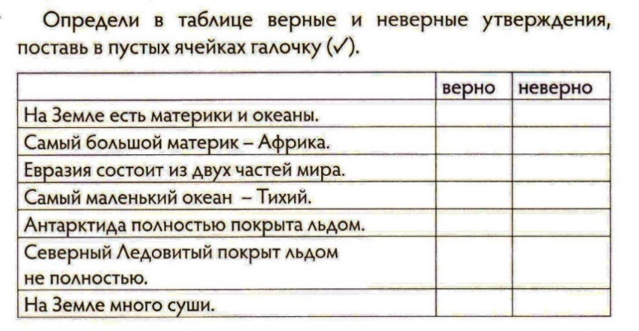

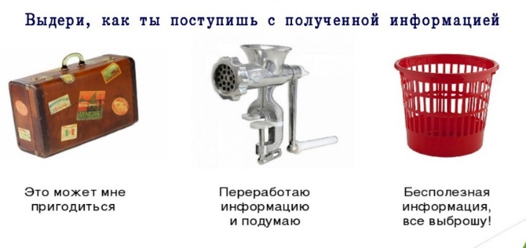

**Рефлексия**